โปรแกรมกิจกรรมจันทบุรี 1 วัน

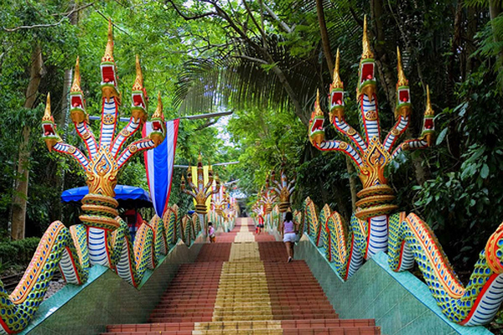

วันที่ | รายการท่องเที่ยว | อาหาร |  |  | โรงแรม
วันที่ | รายการท่องเที่ยว | เช้า | เที่ยง | เย็น | โรงแรม
1 | กรุงเทพฯ – จ. จันทบุรี –วัดเขาสุกิม - อ่าวคุ้งกระเบน - แวะซื้อของฝากระหว่างทาง - กรุงเทพฯ |  |  | - | -

วันที่ 1) กรุงเทพฯ – จ. จันทบุรี –วัดเขาสุกิม - อ่าวคุ้งกระเบน - แวะซื้อของฝากระหว่างทาง - กรุงเทพฯ (B/L/-)
06.00 น. พร้อมกันที่ กรุงเทพฯ เจ้าหน้าที่บริษัทฯ ให้การต้อนรับ และ อำนวยความสะดวกแก่ท่าน
07.00 น. ออกเดินทางมุ่งหน้าสู่ จ. จันทบุรี โดยรถบัสปรับอากาศ VIP
พร้อมรับประทานอาหารเช้า (1) แบบกล่อง (ข้าวสวย กับข้าว 1 อย่าง + ไข่ดาว หรือ ข้าวเหนียวหมูทอด)
10.00 น. นำทุกท่านเข้าชมและไหว้พระทำบุญ ณ วัดเขาสุกิม เป็นวัดที่มีชื่อเสียงของเมืองจันท์ สร้างขึ้นเมื่อปี พ.ศ.2509 ด้วยแรงศรัทธาของพุทธศาสนิกชนที่มีต่อพระอาจารย์สมชาย ฐิตวิริโย ตั้งอยู่บนเขาแพร่งขาหยั่ง โดยมีจุดประสงค์เพื่อใช้เป็นที่บำเพ็ญภาวนาของพุทธศาสนิกชนทั่วไป
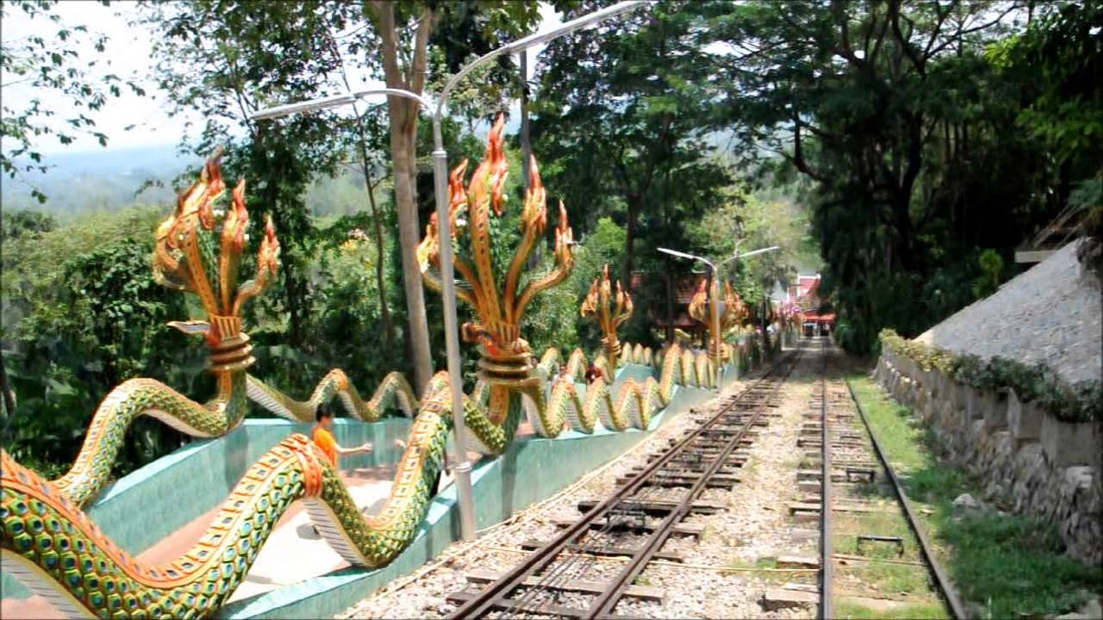
12.00 น. รับประทานอาหารเที่ยง (2) ณ ร้านอาหารยายตุ๊ซีฟู้ด
นำท่านเข้าชม อ่าวคุ้งกระเบน จ.จันทบุรี เป็นโครงการป่าชายเลนที่เกิดจากราชประสงค์ของในหลวงรัชกาลที่ 9
ให้อนุรักษ์ป่าชายเลนที่นี่ "แบบยั่งยืน" เป็นการใช้ระบบนิเวศน์บำบัดน้ำเสีย ไม่พึ่งสารเคมี ใช้ ป่าโกงกาง ทำความสะอาดน้ำ แถมไม้ป่าโกงกางใช้ตัดทำฟืนได้ มีประโยชน์2ต่อเป็นที่อนุบาลสัตว์น้ำตัวจิ๋วจำนวนมาก กุ้ง ปู ปลา มาช่วงเย็นจะเจอปู ปลาทรีนเดินเล่นกันสนุกสนาน
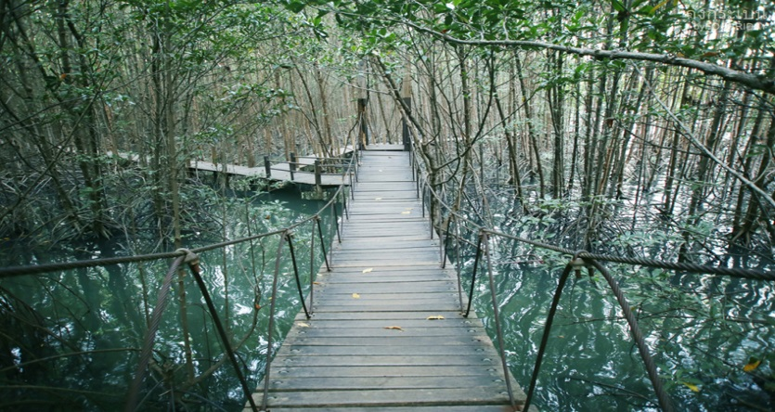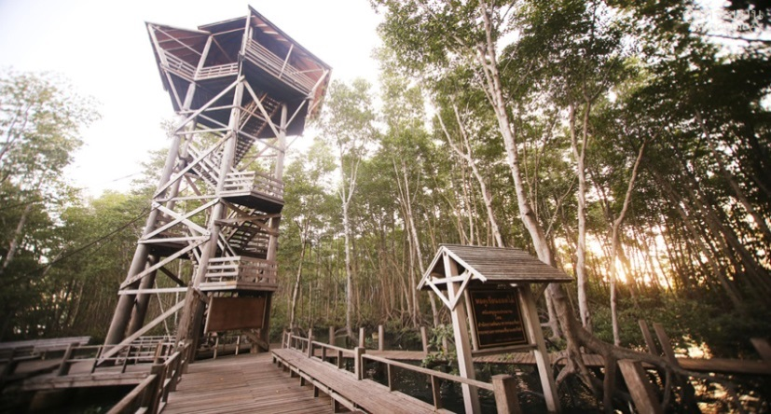
นำท่านเดินทางกลับ กรุงเทพฯ
พร้อมนำทุกท่าน แวะซื้อของฝากระหว่างทาง
18.00 น. ถึง กรุงเทพฯ โดยสวัสดิภาพ

- อีเมลล์ที่ใช้ในการติดต่องาน : newviewtour@hotmail.com หรือ info@newviewtour.com
- Tel : (02) 733 0683 , (02) 733 3996 Fax : (02) 733 3099
- ปัณณธร จุฬาพลกุล (แพค) ผู้จัดการ 084-1600210
- Line ผู้จัดการ: newviewtour หรือ 0841600210
- Line ข่าวสารและสอบถาม: @newviewtour

